- 设计编程题（每题100分，共100分）
- 系统概述
只要动动手指，就能送餐上门，网上定餐深受现代人青睐，现开发一个网上订餐系统，功能如下：
- 1.我要订餐
- 2.查看餐袋
- 3.签收订单
- 4.删除订单
- 5.我要点赞
- 6.退出系统
- 系统功能实现，阶段划分
- 1.分析数据主体
- 2.分析并完成整体框架
- 3.分析并完成退出功能
- 4.分析并完成订餐功能
- 5.分析并完成查看餐袋功能
- 6.分析并完成签收订单功能
- 7.分析并完成删除功能
- 8.分析并完成我要点赞功能
- 运行示例图
3.1显示欢迎界面
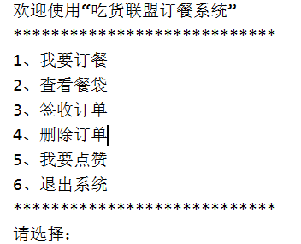
3.2输入1选择订餐
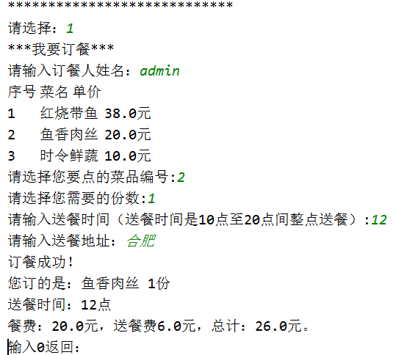

3.3输入0返回，再次输入2查看餐袋
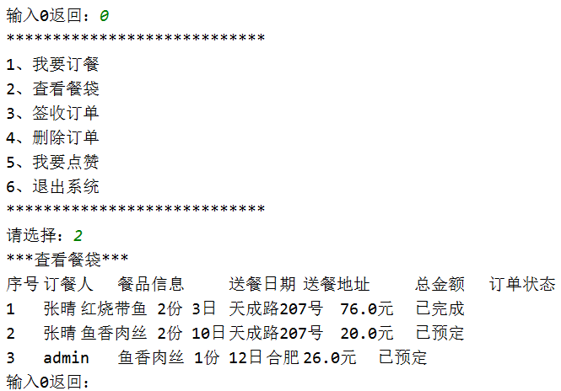
3.4输入0返回，输入3签收
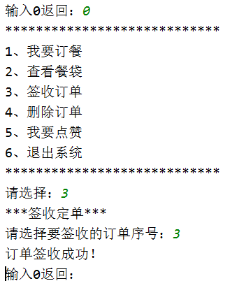

3.5输入0返回，输入4删除订单
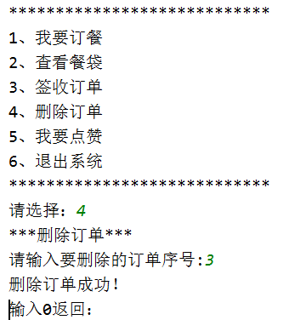
3.6输入0返回，输入5点赞
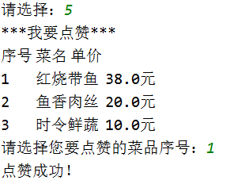
3.7输入0返回，输入6退出系统
